MAJHNA SEM BILA  (slovenska ljudska)  Majhna sem bila,  piške sem pasla,  piške so čivkale,  jaz sem pa rasla. | 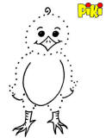
Mamica moja
piške prodala,
piške so čivkale,
jaz pa jokala.

